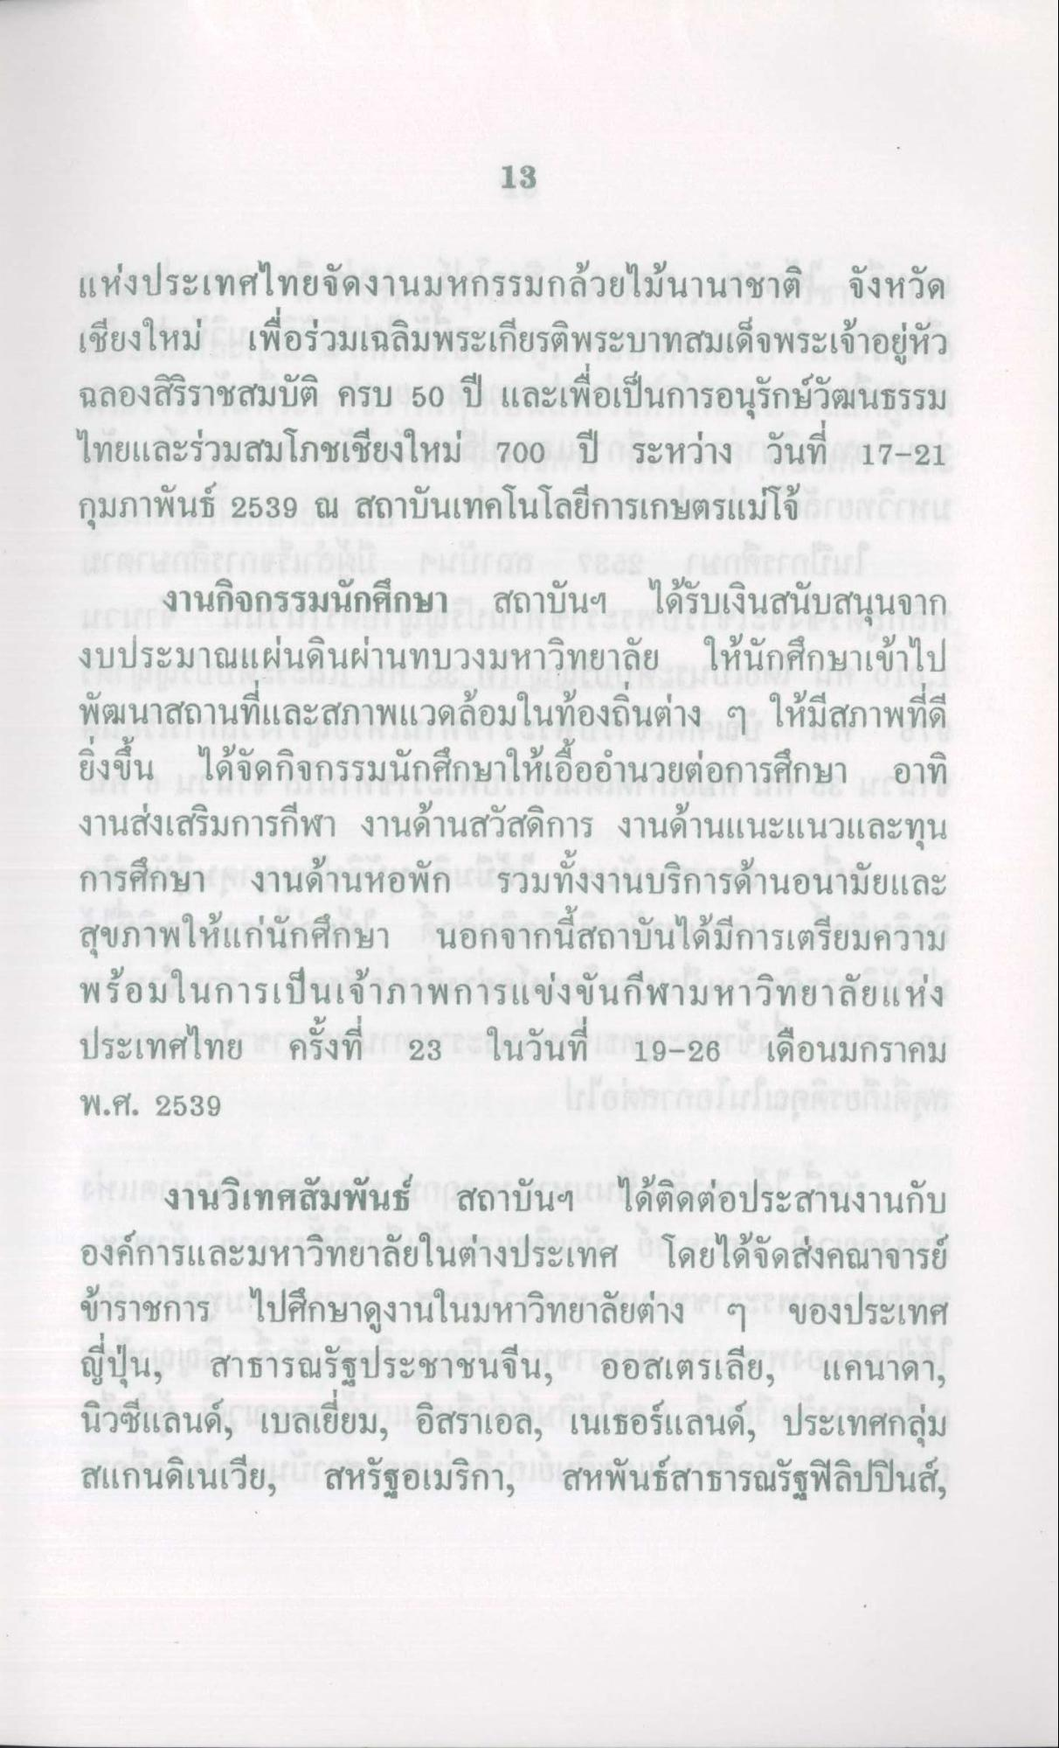
แห่งประเทศไทยจัดงานมหกรรมกล้วยไม้นานาชาติ จังหวัด เชียงใหม่ เพื่อร่วมเฉลิมพระเกียรติพระบาทสมเด็จพระเจ้าอยู่หัว ฉลองสิริราชสมบัติ ครบ 50 ปี และเพื่อเป็นการอนุรักษ์วัฒนธรรม ไทยและร่วมสมโภชเชียงใหม่ 700 ปี ระหว่าง วันที่ 17-21 กุมภาพันธ์ 2539 ณ สถาบันเทคโนโลยีการเกษตรแม่โจ้ กยศักดน
งานกิจกรรมนักศึกษา สถาบันฯ ได้รับเงินสนับสนุนจาก งบประมาณแผ่นดินผ่านทบวงมหาวิทยาลัย ให้นักศึกษาเข้าไป พัฒนาสถานที่และสภาพแวดล้อมในท้องถิ่นต่าง ๆ ให้มีสภาพที่ดี ยิ่งขึ้น ได้จัดกิจกรรมนักศึกษาให้เอื้ออํานวยต่อการศึกษา อาทิ งานส่งเสริมการกีฬา งานด้านสวัสดิการ งานด้านแนะแนวและทุน การศึกษา งานด้านหอพัก รวมทั้งงานบริการด้านอนามัยและ สุขภาพให้แก่นักศึกษา นอกจากนี้สถาบันได้มีการเตรียมความ พร้อมในการเป็นเจ้าภาพการแข่งขันกีฬามหาวิทยาลัยแห่ง ประเทศไทย ครั้งที่ 23 ในวันที่ 19-26 เดือนมกราคม พ.ศ. 2539
21/งานวิเทศสัมพันธ์ สถาบันฯ ได้ติดต่อประสานงานกับ องค์การและมหาวิทยาลัยในต่างประเทศ โดยได้จัดส่งคณาจารย์ ข้าราชการ ไปศึกษาดูงานในมหาวิทยาลัยต่าง ๆ ของประเทศ ญี่ปุ่น, สาธารณรัฐประชาชนจีน, ออสเตรเลีย, แคนาดา, นิวซีแลนด์, เบลเยี่ยม, อิสราเอล, เนเธอร์แลนด์, ประเทศกลุ่ม สแกนดิเนเวีย, สหรัฐอเมริกา, สหพันธ์สาธารณรัฐฟิลิปปินส์,

